LUMENS-Trade-off Analysis (TA) Project Report
Sub-modules 2: Regional economic-Descriptive analysis (Single I-O)

------------------------------------------------------------------------------------------------------------------------------------------------
------------------------------------------------------------------------------------------------------------------------------------------------

1.Analysis of Sectoral Linkages

Table 1. Sectoral linkages.
SECTOR | CATEGORY | DBL | DFL | BPD | FPD
Padi | Pertanian Kehutanan dan Perikanan | 1.17 | 2.17 | 0.87 | 1.61
Jagung | Pertanian Kehutanan dan Perikanan | 1.11 | 1.42 | 0.83 | 1.05
Kacang-kacangan | Pertanian Kehutanan dan Perikanan | 1.16 | 1.04 | 0.87 | 0.77
Umbi-umbian | Pertanian Kehutanan dan Perikanan | 1.14 | 1.2 | 0.85 | 0.89
Sayur dan buah-buahan | Pertanian Kehutanan dan Perikanan | 1.08 | 2.05 | 0.8 | 1.53
Tanaman bahan makanan lainnya | Pertanian Kehutanan dan Perikanan | 1.02 | 1.05 | 0.76 | 0.78
Jambu mete | Pertanian Kehutanan dan Perikanan | 1.14 | 1.01 | 0.85 | 0.75
Kelapa | Pertanian Kehutanan dan Perikanan | 1.05 | 1.07 | 0.78 | 0.79
Tembakau | Pertanian Kehutanan dan Perikanan | 1.09 | 1.12 | 0.81 | 0.83
Kopi dan kakao | Pertanian Kehutanan dan Perikanan | 1.26 | 1.23 | 0.93 | 0.92
Panili | Pertanian Kehutanan dan Perikanan | 1.23 | 1.34 | 0.92 | 1
Cengkeh | Pertanian Kehutanan dan Perikanan | 1.18 | 1.22 | 0.88 | 0.91
Kapuk/kapas | Pertanian Kehutanan dan Perikanan | 1.09 | 1.04 | 0.81 | 0.77
Perkebunan lain | Pertanian Kehutanan dan Perikanan | 1.15 | 1.53 | 0.85 | 1.14
Pertanian lainnya & jasa pertanian | Pertanian Kehutanan dan Perikanan | 1.06 | 1 | 0.79 | 0.75
Peternak dan hasilnya | Pertanian Kehutanan dan Perikanan | 1.22 | 2.18 | 0.91 | 1.62
Pemotongan hewan | Pertanian Kehutanan dan Perikanan | 1.82 | 1.15 | 1.35 | 0.85
Unggas & hasil-hasilnya | Pertanian Kehutanan dan Perikanan | 1.25 | 1.63 | 0.93 | 1.21
Kayu hasil hutan | Pertanian Kehutanan dan Perikanan | 1.12 | 1.02 | 0.83 | 0.76
Hasil hutan lainnya | Pertanian Kehutanan dan Perikanan | 1.19 | 1.05 | 0.89 | 0.78
Perikanan | Pertanian Kehutanan dan Perikanan | 1.12 | 1.21 | 0.83 | 0.9
Pertambangan & pengalian | Pertambangan dan Penggalian | 1.39 | 1.35 | 1.04 | 1.01
Ind makanan & minuman | Industri Pengolahan | 1.84 | 1.04 | 1.37 | 0.77
Ind minyak & lemak | Industri Pengolahan | 1.15 | 1.09 | 0.85 | 0.81
Ind penggilingan padi | Industri Pengolahan | 1.88 | 1.11 | 1.4 | 0.82
Ind makanan dari tepung | Industri Pengolahan | 1.33 | 1.03 | 0.99 | 0.77
Ind gula | Industri Pengolahan | 1.16 | 1.01 | 0.86 | 0.75
Ind makanan lainnya | Industri Pengolahan | 1.47 | 1.03 | 1.1 | 0.76
Ind rokok & tembakau | Industri Pengolahan | 1.38 | 1.01 | 1.03 | 0.75
Ind tektil & kulit | Industri Pengolahan | 1.21 | 1.2 | 0.9 | 0.9
Ind barang dari kayu dan rotan | Industri Pengolahan | 1.21 | 1.02 | 0.9 | 0.76
Ind kertas dan barang cetakan | Industri Pengolahan | 1.61 | 1.15 | 1.19 | 0.86
Ind pupuk kimia & pengilangan | Industri Pengolahan | 1.59 | 1.03 | 1.18 | 0.77
Ind semen dan sejenisnya | Industri Pengolahan | 1.31 | 1.01 | 0.97 | 0.75
Ind barang dari logam | Industri Pengolahan | 1.78 | 1.01 | 1.33 | 0.75
Ind angkutan mesin dan peralatannya | Industri Pengolahan | 1.36 | 1 | 1.01 | 0.75
Industri lainnya | Industri Pengolahan | 1.81 | 1.01 | 1.35 | 0.75
Listrik dan air bersih | Pengadaan Listrik Gas | 1.56 | 1.15 | 1.16 | 0.86
Bangunan | Konstruksi | 1.52 | 3.18 | 1.13 | 2.36
Perdagangan | Perdagangan Besar dan Eceran Reparasi Mobil dan Sepeda Motor | 1.1 | 3.63 | 0.82 | 2.7
H o t e l | Penyediaan Akomodasi dan Makan Minum | 1.32 | 1.02 | 0.98 | 0.76
Restoran | Penyediaan Akomodasi dan Makan Minum | 1.48 | 1.02 | 1.1 | 0.76
Angk. darat dan rel | Transportasi dan Pergudangan | 1.42 | 1.83 | 1.06 | 1.36
Angk. laut sungai & penyeberangan | Transportasi dan Pergudangan | 1.15 | 1.18 | 0.85 | 0.87
Angk. udara | Transportasi dan Pergudangan | 1.6 | 1.04 | 1.19 | 0.78
Jasa penunjang angkutan | Transportasi dan Pergudangan | 1.4 | 1.21 | 1.04 | 0.9
Komunikasi | Informasi dan Komunikasi | 1.44 | 1.3 | 1.07 | 0.97
Bank & lembaga keuangan lainnya | Jasa Keuangan dan Asuransi | 1.36 | 2.35 | 1.01 | 1.75
Real estat & jasa perusahaan | Real Estat | 1.39 | 1.56 | 1.03 | 1.16
Pemerintahan | Administrasi Pemerintahan Pertahanan dan Jaminan Sosial Wajib | 1.42 | 2.37 | 1.06 | 1.77
Jasa pemerintah lainnya | Administrasi Pemerintahan Pertahanan dan Jaminan Sosial Wajib | 1.69 | 1.04 | 1.25 | 0.78
Jasa sosial kemasyarakatan | Jasa Kesehatan dan Kegiatan Sosial | 1.67 | 1.83 | 1.24 | 1.36
Jasa Hiburan dan rekreasi | Jasa lainnya | 1.47 | 1.01 | 1.09 | 0.75
Jasa Perorangan RT & Lainnya | Jasa lainnya | 1.33 | 1.36 | 0.99 | 1.01
Barang & jasa yg tdk termasuk dimanapun | Jasa lainnya | 1.51 | 1 | 1.12 | 0.75

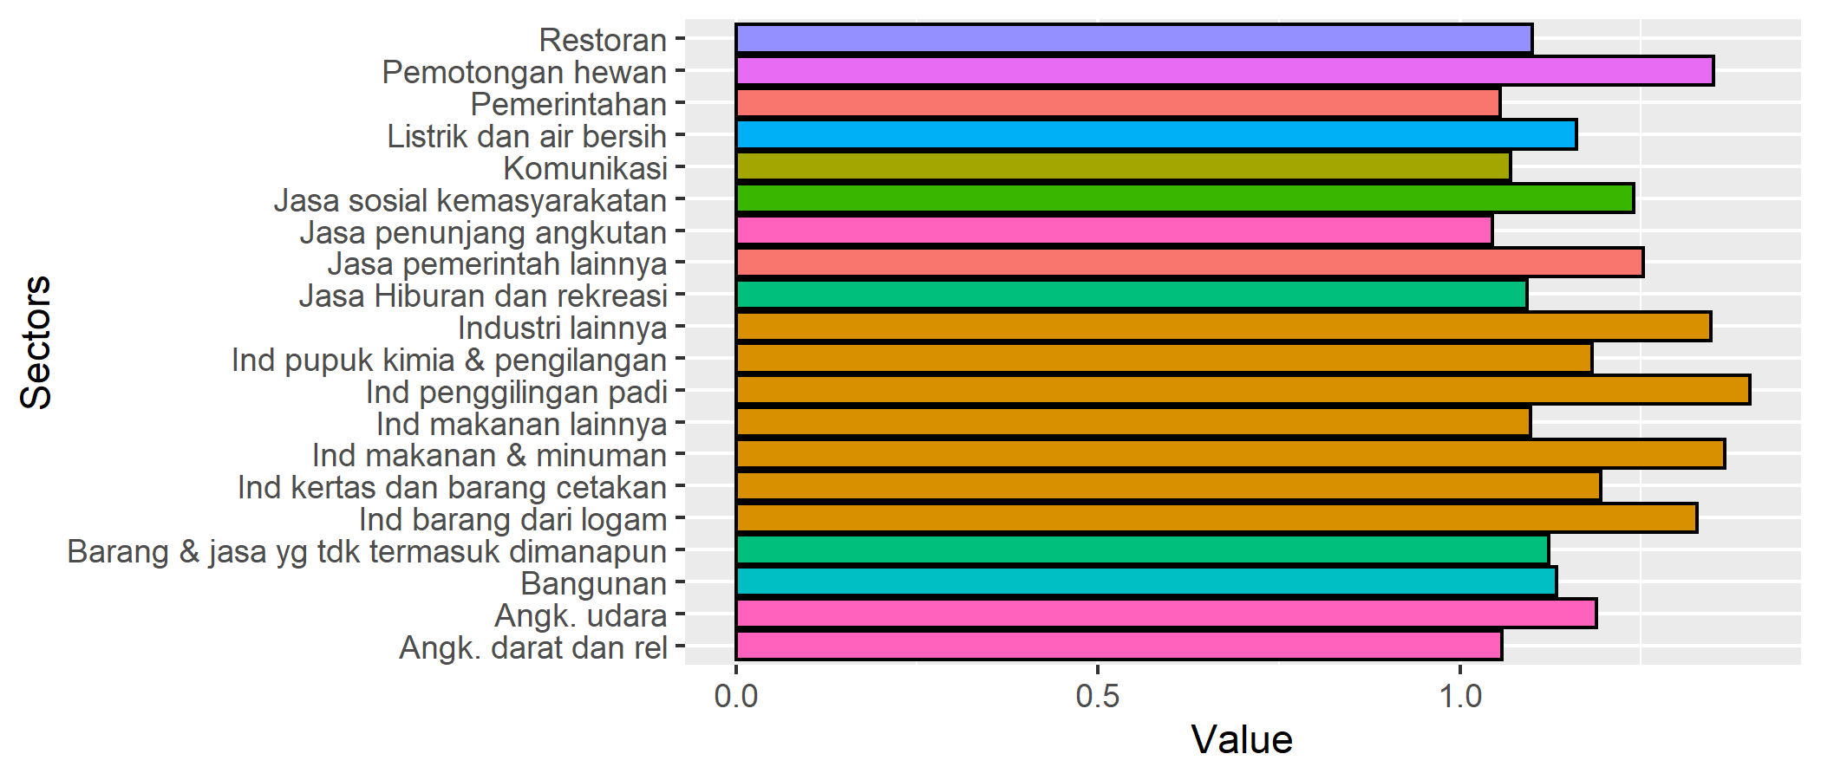
Figure 1. Ten sectors with highest Backward power of dispersion.

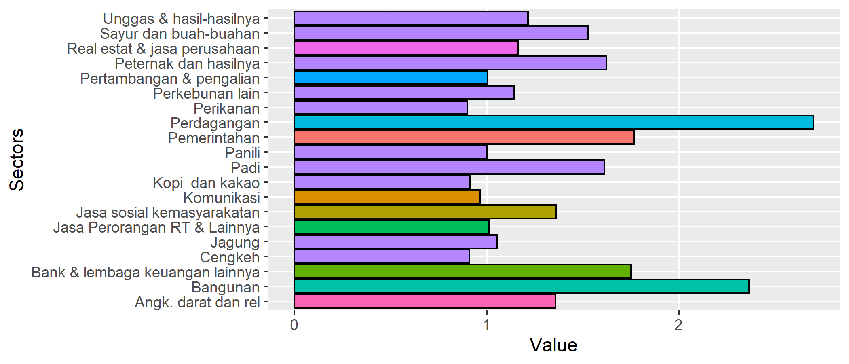
Figure 2. Ten sectors with highest Forward power of dispersion.

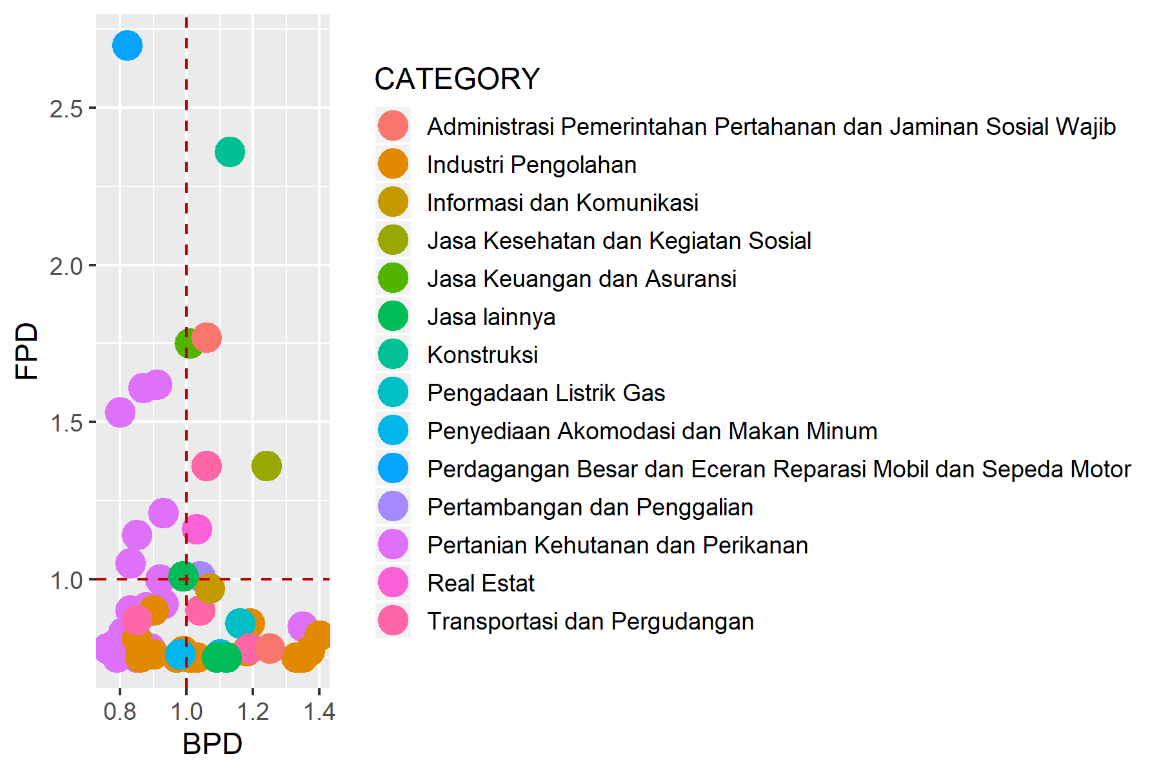
Figure 3. Sectoral typology based on linkages analysis.

Table 2. Primary sectors based on potential linkage.
SECTOR | CATEGORY | DBL | DFL
Pertambangan & pengalian | Pertambangan dan Penggalian | 1.03694000014792 | 1.00559011190404
Bangunan | Konstruksi | 1.13357664355425 | 2.3643841687809
Angk. darat dan rel | Transportasi dan Pergudangan | 1.05805629503442 | 1.35776332915341
Bank & lembaga keuangan lainnya | Jasa Keuangan dan Asuransi | 1.00802510088763 | 1.75033346230744
Real estat & jasa perusahaan | Real Estat | 1.03068791472783 | 1.16174173747841
Pemerintahan | Administrasi Pemerintahan Pertahanan dan Jaminan Sosial Wajib | 1.05564493625799 | 1.7659808401883
Jasa sosial kemasyarakatan | Jasa Kesehatan dan Kegiatan Sosial | 1.23974053445796 | 1.36182410039875

2.Analysis of GDP

Total GDP
16894339184

Table 3. Sectoral GDP.
SECTOR | CATEGORY | GDP | OUTPUT | P_OUTPUT | P_GDP
Padi | Pertanian Kehutanan dan Perikanan | 433973129 | 531554824 | 0.82 | 0.03
Jagung | Pertanian Kehutanan dan Perikanan | 1418578294 | 1579592195 | 0.9 | 0.08
Kacang-kacangan | Pertanian Kehutanan dan Perikanan | 173190382 | 215647260 | 0.8 | 0.01
Umbi-umbian | Pertanian Kehutanan dan Perikanan | 457061120 | 522768581 | 0.87 | 0.03
Sayur dan buah-buahan | Pertanian Kehutanan dan Perikanan | 1073173108 | 1180571954 | 0.91 | 0.06
Tanaman bahan makanan lainnya | Pertanian Kehutanan dan Perikanan | 8296854 | 9201427 | 0.9 | 0
Jambu mete | Pertanian Kehutanan dan Perikanan | 261351107 | 299814295 | 0.87 | 0.02
Kelapa | Pertanian Kehutanan dan Perikanan | 27352819 | 30651787 | 0.89 | 0
Tembakau | Pertanian Kehutanan dan Perikanan | 877761 | 1024523 | 0.86 | 0
Kopi dan kakao | Pertanian Kehutanan dan Perikanan | 258894437 | 345324243 | 0.75 | 0.02
Panili | Pertanian Kehutanan dan Perikanan | 8743575 | 10860130 | 0.81 | 0
Cengkeh | Pertanian Kehutanan dan Perikanan | 10225054 | 12610223 | 0.81 | 0
Kapuk/kapas | Pertanian Kehutanan dan Perikanan | 4661704 | 5172708 | 0.9 | 0
Perkebunan lain | Pertanian Kehutanan dan Perikanan | 155059340 | 178637385 | 0.87 | 0.01
Pertanian lainnya & jasa pertanian | Pertanian Kehutanan dan Perikanan | 1585971 | 1795546 | 0.88 | 0
Peternak dan hasilnya | Pertanian Kehutanan dan Perikanan | 1411804210 | 2004053856 | 0.7 | 0.08
Pemotongan hewan | Pertanian Kehutanan dan Perikanan | 10418894 | 31038363 | 0.34 | 0
Unggas & hasil-hasilnya | Pertanian Kehutanan dan Perikanan | 376313089 | 660282775 | 0.57 | 0.02
Kayu hasil hutan | Pertanian Kehutanan dan Perikanan | 7189564 | 8967787 | 0.8 | 0
Hasil hutan lainnya | Pertanian Kehutanan dan Perikanan | 32946717 | 38523361 | 0.86 | 0
Perikanan | Pertanian Kehutanan dan Perikanan | 715983834 | 884155884 | 0.81 | 0.04
Pertambangan & pengalian | Pertambangan dan Penggalian | 240485530 | 333200227 | 0.72 | 0.01
Ind makanan & minuman | Industri Pengolahan | 12590472 | 122492846 | 0.1 | 0
Ind minyak & lemak | Industri Pengolahan | 8621376 | 9964304 | 0.87 | 0
Ind penggilingan padi | Industri Pengolahan | 111950024 | 459224570 | 0.24 | 0.01
Ind makanan dari tepung | Industri Pengolahan | 2412695 | 6132754 | 0.39 | 0
Ind gula | Industri Pengolahan | 2120043 | 3298158 | 0.64 | 0
Ind makanan lainnya | Industri Pengolahan | 8433297 | 26690652 | 0.32 | 0
Ind rokok & tembakau | Industri Pengolahan | 3004286 | 4506971 | 0.67 | 0
Ind tektil & kulit | Industri Pengolahan | 94876261 | 148105829 | 0.64 | 0.01
Ind barang dari kayu dan rotan | Industri Pengolahan | 9083482 | 39630678 | 0.23 | 0
Ind kertas dan barang cetakan | Industri Pengolahan | 9347381 | 18457153 | 0.51 | 0
Ind pupuk kimia & pengilangan | Industri Pengolahan | 12465109 | 35541559 | 0.35 | 0
Ind semen dan sejenisnya | Industri Pengolahan | 12694128 | 41343571 | 0.31 | 0
Ind barang dari logam | Industri Pengolahan | 4955463 | 12890211 | 0.38 | 0
Ind angkutan mesin dan peralatannya | Industri Pengolahan | 2030888 | 5670781 | 0.36 | 0
Industri lainnya | Industri Pengolahan | 3257979 | 12265553 | 0.27 | 0
Listrik dan air bersih | Pengadaan Listrik Gas | 75892020 | 132127058 | 0.57 | 0
Bangunan | Konstruksi | 1247017979 | 2930234663 | 0.43 | 0.07
Perdagangan | Perdagangan Besar dan Eceran Reparasi Mobil dan Sepeda Motor | 2643134359 | 2867188934 | 0.92 | 0.16
H o t e l | Penyediaan Akomodasi dan Makan Minum | 34024182 | 147573055 | 0.23 | 0
Restoran | Penyediaan Akomodasi dan Makan Minum | 43166806 | 173683046 | 0.25 | 0
Angk. darat dan rel | Transportasi dan Pergudangan | 594809202 | 954809754 | 0.62 | 0.04
Angk. laut sungai & penyeberangan | Transportasi dan Pergudangan | 157696599 | 206495411 | 0.76 | 0.01
Angk. udara | Transportasi dan Pergudangan | 22885423 | 54513315 | 0.42 | 0
Jasa penunjang angkutan | Transportasi dan Pergudangan | 105660659 | 148588522 | 0.71 | 0.01
Komunikasi | Informasi dan Komunikasi | 208483465 | 299899357 | 0.7 | 0.01
Bank & lembaga keuangan lainnya | Jasa Keuangan dan Asuransi | 365804929 | 487044213 | 0.75 | 0.02
Real estat & jasa perusahaan | Real Estat | 198487696 | 279577323 | 0.71 | 0.01
Pemerintahan | Administrasi Pemerintahan Pertahanan dan Jaminan Sosial Wajib | 2748311742 | 3932330022 | 0.7 | 0.16
Jasa pemerintah lainnya | Administrasi Pemerintahan Pertahanan dan Jaminan Sosial Wajib | 100103798 | 281878296 | 0.36 | 0.01
Jasa sosial kemasyarakatan | Jasa Kesehatan dan Kegiatan Sosial | 297415081 | 938682268 | 0.32 | 0.02
Jasa Hiburan dan rekreasi | Jasa lainnya | 5512051 | 8331664 | 0.66 | 0
Jasa Perorangan RT & Lainnya | Jasa lainnya | 659461897 | 1009384787 | 0.65 | 0.04
Barang & jasa yg tdk termasuk dimanapun | Jasa lainnya | 461919 | 717402 | 0.64 | 0

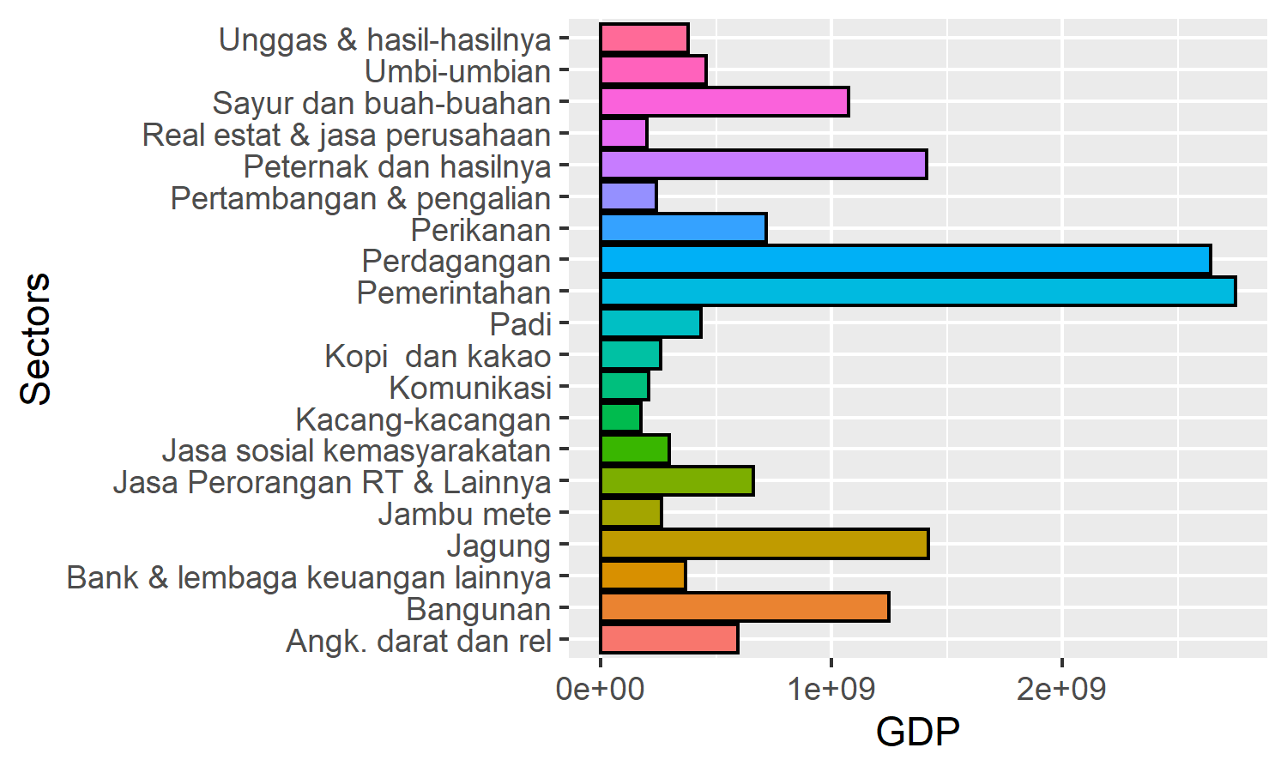
Figure 4. Twenty sectors with highest GDP.
2.Analysis of multiplier

Table 4. Sectoral multiplier.
SECTOR | CATEGORY | Out.multiplier | Inc.multiplier | Lab.multiplier
Padi | Pertanian Kehutanan dan Perikanan | 1.171 | 0.358 | 3.47466493632944e-10
Jagung | Pertanian Kehutanan dan Perikanan | 1.113 | 0.308 | 2.73394845992669e-10
Kacang-kacangan | Pertanian Kehutanan dan Perikanan | 1.165 | 0.153 | 1.2883604024004e-10
Umbi-umbian | Pertanian Kehutanan dan Perikanan | 1.138 | 0.229 | 1.90671305776093e-10
Sayur dan buah-buahan | Pertanian Kehutanan dan Perikanan | 1.082 | 0.341 | 2.56924786285927e-10
Tanaman bahan makanan lainnya | Pertanian Kehutanan dan Perikanan | 1.016 | 0.063 | 5.43818933918227e-11
Jambu mete | Pertanian Kehutanan dan Perikanan | 1.141 | 0.139 | 1.17282509729716e-10
Kelapa | Pertanian Kehutanan dan Perikanan | 1.052 | 0.25 | 2.16295829721896e-10
Tembakau | Pertanian Kehutanan dan Perikanan | 1.093 | 0.154 | 1.48225723166496e-10
Kopi dan kakao | Pertanian Kehutanan dan Perikanan | 1.255 | 0.137 | 1.1574407299844e-10
Panili | Pertanian Kehutanan dan Perikanan | 1.23 | 0.199 | 1.74338201313284e-10
Cengkeh | Pertanian Kehutanan dan Perikanan | 1.179 | 0.32 | 2.95319463921402e-10
Kapuk/kapas | Pertanian Kehutanan dan Perikanan | 1.09 | 0.368 | 3.10141783940504e-10
Perkebunan lain | Pertanian Kehutanan dan Perikanan | 1.148 | 0.19 | 1.80008940461831e-10
Pertanian lainnya & jasa pertanian | Pertanian Kehutanan dan Perikanan | 1.064 | 0.297 | 2.49973267741864e-10
Peternak dan hasilnya | Pertanian Kehutanan dan Perikanan | 1.219 | 0.323 | 2.91799251569221e-10
Pemotongan hewan | Pertanian Kehutanan dan Perikanan | 1.816 | 0.075 | 6.08470942314563e-11
Unggas & hasil-hasilnya | Pertanian Kehutanan dan Perikanan | 1.246 | 0.265 | 2.18992711678665e-10
Kayu hasil hutan | Pertanian Kehutanan dan Perikanan | 1.121 | 0.145 | 1.22455346924081e-10
Hasil hutan lainnya | Pertanian Kehutanan dan Perikanan | 1.194 | 0.213 | 1.81859608601995e-10
Perikanan | Pertanian Kehutanan dan Perikanan | 1.116 | 0.161 | 1.32200247707237e-10
Pertambangan & pengalian | Pertambangan dan Penggalian | 1.394 | 0.289 | 7.06954244090486e-11
Ind makanan & minuman | Industri Pengolahan | 1.837 | 0.022 | 2.87605672008187e-11
Ind minyak & lemak | Industri Pengolahan | 1.148 | 0.202 | 2.82620868205819e-10
Ind penggilingan padi | Industri Pengolahan | 1.883 | 0.133 | 1.71797782981033e-10
Ind makanan dari tepung | Industri Pengolahan | 1.326 | 0.104 | 1.46958749653617e-10
Ind gula | Industri Pengolahan | 1.159 | 0.219 | 3.10206132944314e-10
Ind makanan lainnya | Industri Pengolahan | 1.475 | 0.08 | 1.11053697558289e-10
Ind rokok & tembakau | Industri Pengolahan | 1.384 | 0.269 | 3.82869340592105e-10
Ind tektil & kulit | Industri Pengolahan | 1.207 | 0.273 | 3.69222420192593e-10
Ind barang dari kayu dan rotan | Industri Pengolahan | 1.211 | 0.066 | 9.1116656692232e-11
Ind kertas dan barang cetakan | Industri Pengolahan | 1.606 | 0.1 | 1.40412027602301e-10
Ind pupuk kimia & pengilangan | Industri Pengolahan | 1.59 | 0.096 | 1.33954707829496e-10
Ind semen dan sejenisnya | Industri Pengolahan | 1.306 | 0.093 | 1.298309352121e-10
Ind barang dari logam | Industri Pengolahan | 1.785 | 0.134 | 1.88661661045716e-10
Ind angkutan mesin dan peralatannya | Industri Pengolahan | 1.355 | 0.12 | 1.69916847705747e-10
Industri lainnya | Industri Pengolahan | 1.811 | 0.088 | 1.23336841316215e-10
Listrik dan air bersih | Pengadaan Listrik Gas | 1.561 | 0.148 | 4.02457268775371e-11
Bangunan | Konstruksi | 1.524 | 0.726 | 3.31054289443279e-10
Perdagangan | Perdagangan Besar dan Eceran Reparasi Mobil dan Sepeda Motor | 1.099 | 0.628 | 3.63891632315957e-10
H o t e l | Penyediaan Akomodasi dan Makan Minum | 1.319 | 0.08 | 1.9434261122341e-11
Restoran | Penyediaan Akomodasi dan Makan Minum | 1.479 | 0.092 | 2.11529648437267e-11
Angk. darat dan rel | Transportasi dan Pergudangan | 1.422 | 0.278 | 1.30923578646882e-10
Angk. laut sungai & penyeberangan | Transportasi dan Pergudangan | 1.146 | 0.259 | 6.69978108933133e-11
Angk. udara | Transportasi dan Pergudangan | 1.597 | 0.134 | 3.05103715885863e-11
Jasa penunjang angkutan | Transportasi dan Pergudangan | 1.404 | 0.206 | 5.32096613033775e-11
Komunikasi | Informasi dan Komunikasi | 1.439 | 0.389 | 1.17952662069245e-10
Bank & lembaga keuangan lainnya | Jasa Keuangan dan Asuransi | 1.355 | 0.586 | 7.3663721101264e-10
Real estat & jasa perusahaan | Real Estat | 1.386 | 0.233 | 1.79249445508998e-10
Pemerintahan | Administrasi Pemerintahan Pertahanan dan Jaminan Sosial Wajib | 1.419 | 1.032 | 1.54928011971525e-10
Jasa pemerintah lainnya | Administrasi Pemerintahan Pertahanan dan Jaminan Sosial Wajib | 1.685 | 0.343 | 3.19306239446074e-11
Jasa sosial kemasyarakatan | Jasa Kesehatan dan Kegiatan Sosial | 1.667 | 0.392 | 2.78187159079549e-10
Jasa Hiburan dan rekreasi | Jasa lainnya | 1.468 | 0.63 | 3.64142754277543e-11
Jasa Perorangan RT & Lainnya | Jasa lainnya | 1.33 | 0.385 | 6.96348656801192e-11
Barang & jasa yg tdk termasuk dimanapun | Jasa lainnya | 1.508 | 0.299 | 2.8695248670969e-09

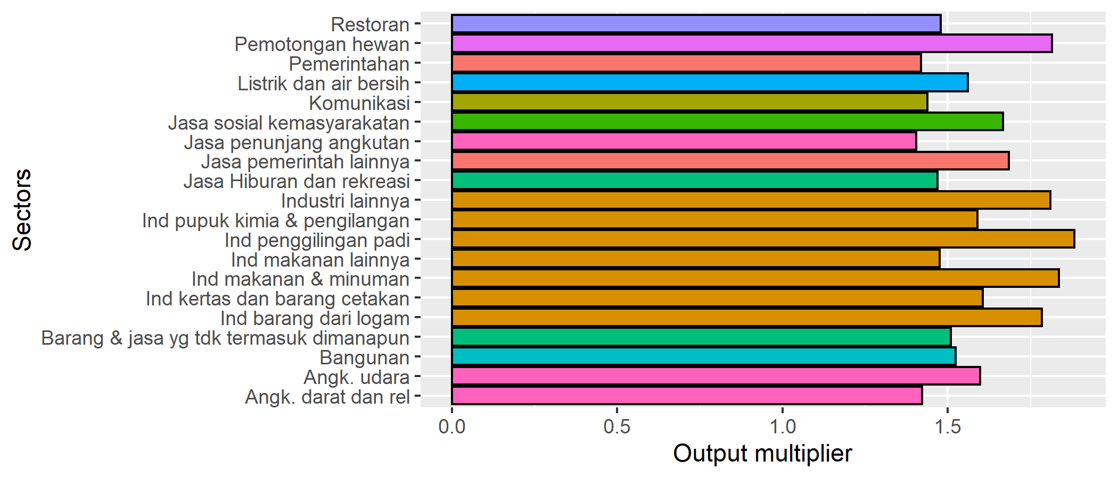
Figure 5. Twenty sectors with highest Output multiplier.

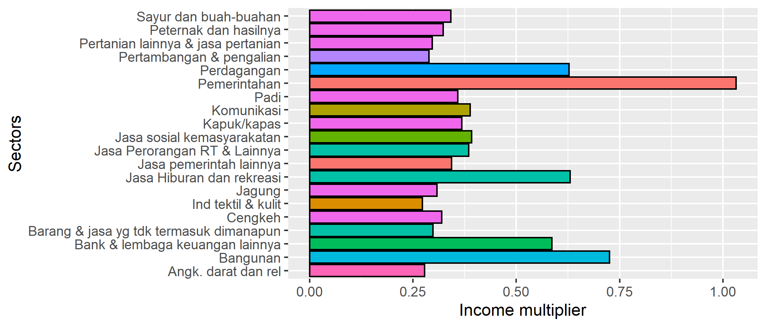
Figure 6. Twenty sectors with highest Income multiplier.

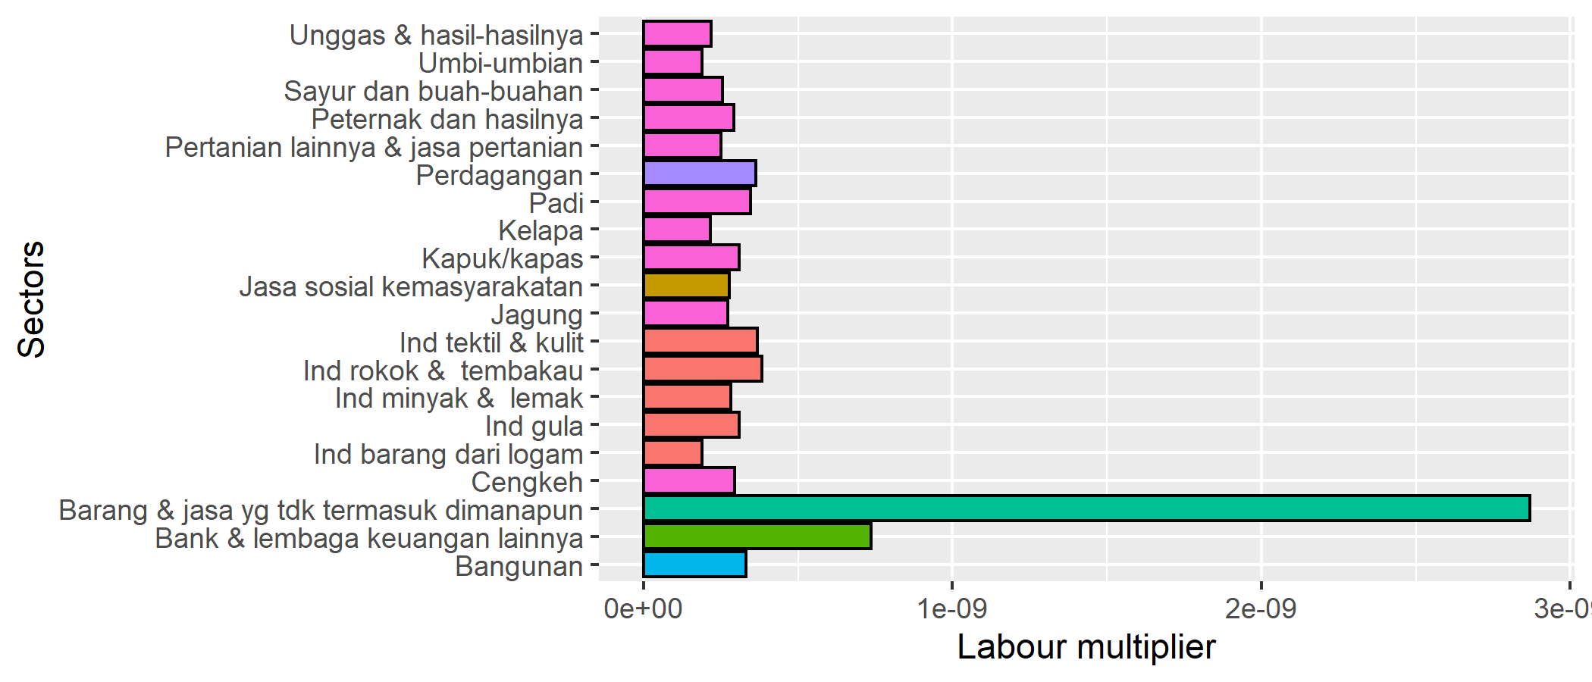
Figure 7. Twenty sectors with highest Labour multiplier.

